### ASSIGNMENT 1 - React Component

Môn RJS101 - Lập trình web front end với React.

1. Khi mở ứng dụng lên và chưa chọn vào nhân viên nào

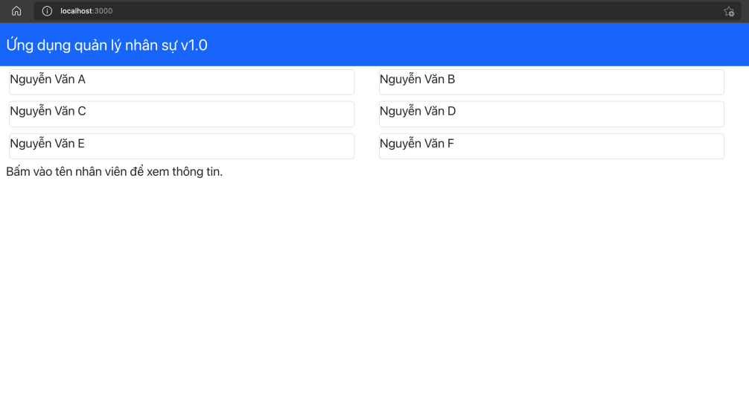

1. Khi bấm vào tên nhân viên bất kỳ:  
   Lưu ý, định dạng ngày tháng năm cần là dd/mm/yyyy, ví dụ 01/01/2001

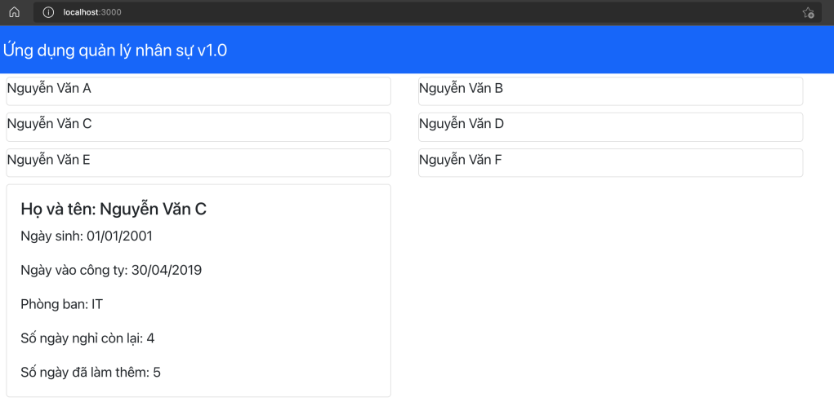

### Làm thế nào để hoàn thành bài tập này?

1. Tạo một component mới tên là StaffList trong file StaffListComponent.js
2. Import dữ liệu từ file staffs.js vào App và truyền STAFFS vào component StaffList.  
   Import { STAFFS } from './shared/staffs';  
   link file staffs.js  
   <https://github.com/vungoctrung93/RJS101xASM4BackEnd/tree/main/data>

### ASSIGNMENT 2 - React Router và SPA.

Môn RJS101 - Lập trình web front end với React.

### 

### Tại sao cần làm bài tập này?

Trong một ứng dụng, chúng ta có nhiều chức năng, và thông thường mỗi chức năng sẽ có nhiều màn hình. Khi sử dụng chúng ta sẽ cần di chuyển giữa các màn hình, truyền dữ liệu, giữ trạng thái (ví dụ như vị trí cuộn trang) để người dùng có trải nghiệm tốt nhất.

## Details

### Các tình huống sử dụng

**Tình huống 1:** Hiển thị màn hình danh sách nhân viên, chính là trang đã tạo ở ASM1, thêm ảnh của nhân viên, cân chỉnh tên nhân viên ra giữa:

Danh sách nhân viên hiển thị trên laptop 6 cột, tablet 3 cột, mobile 2 cột.

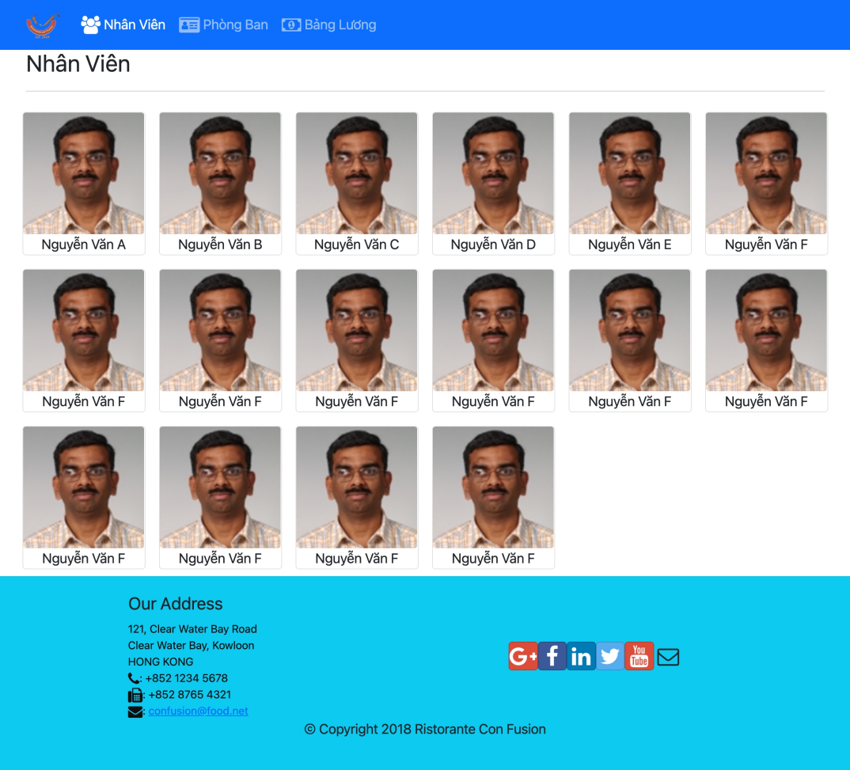

**Tình huống 2**: sử dụng thẻ link để thực hiện việc bấm vào ảnh nhân viên thì sẽ chuyển sang trang thông tin nhân viên, ví dụ localhost:3000/staffs/1 sẽ hiện thông tin nhân viên như sau:

Laptop: ảnh 3 cột, chữ 9 cột.  
Tablet: ảnh 4 cột, chữ 8 cột.  
Mobile: ảnh 12 cột, chữ 12 cột.

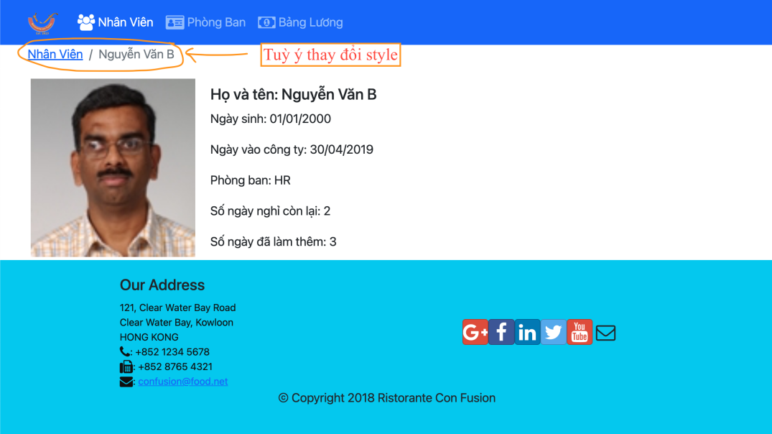

**Tình huống 3:** Hiển thị màn hình danh sách các phòng ban sau khi bấm vào “Phòng ban” ở Menu.  
Laptop 3 cột, tablet 2 cột, mobile 1 cột.

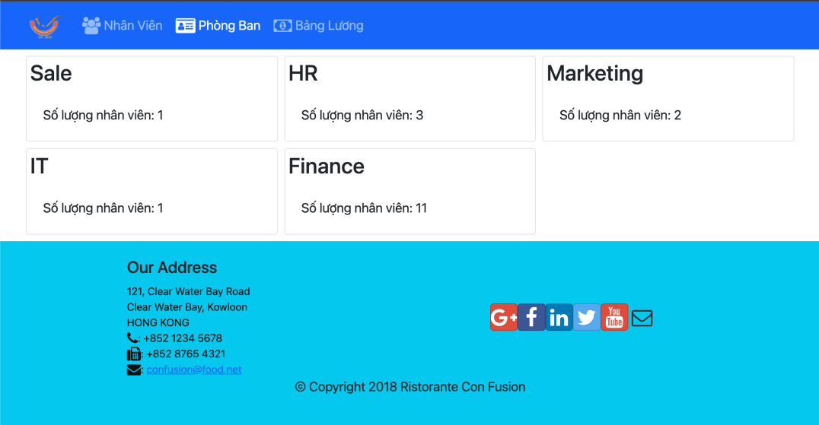

**Tình huống 4:** Hiển thị màn hình danh sách chi tiết lương của toàn bộ nhân viên trong công ty sau khi bấm vào “Bảng Lương” ở menu.  
Laptop 3 cột, tablet 2 cột, mobile 1 cột.

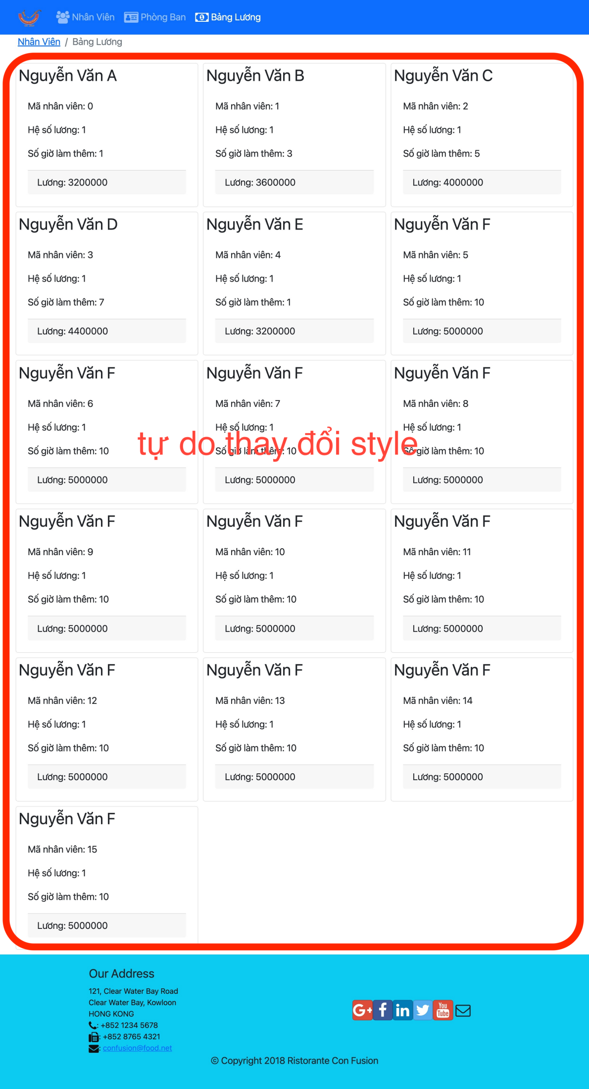

Các icon được phép linh động thay đổi, tìm kiếm ở đây: <https://fontawesome.com/v4.7/icons/>  
Tiêu chí chấm điểm:

|  |  |
| --- | --- |
| Tình huống 2 | Sau khi bấm vào ảnh của nhân viên ở danh sách nhân viên, màn hình được chuyển sang trang thông tin của nhân viên như mô tả. |
| Tình huống 3 | + Màn hình danh sách các phòng ban được hiển thị sau khi bấm vào mục “Phòng ban” ở menu. |
| Tình huống 4 | + Màn hình bảng lương của toàn bộ nhân viên trong công ty sau khi bấm vào “Bảng lương” ở Menu. |
| Nâng cao | Thêm chức năng, cải tiến ứng dụng theo một số gợi ý dưới đây, ví dụ: - Cải thiện giao diện đẹp hơn. - Thêm các chức năng để hoàn thiện như: tìm kiếm nhân viên, sắp xếp theo thuộc tính. - Ở màn hình bảng lương cho phép sắp xếp theo mã nhân viên hoặc theo mức lương ... |